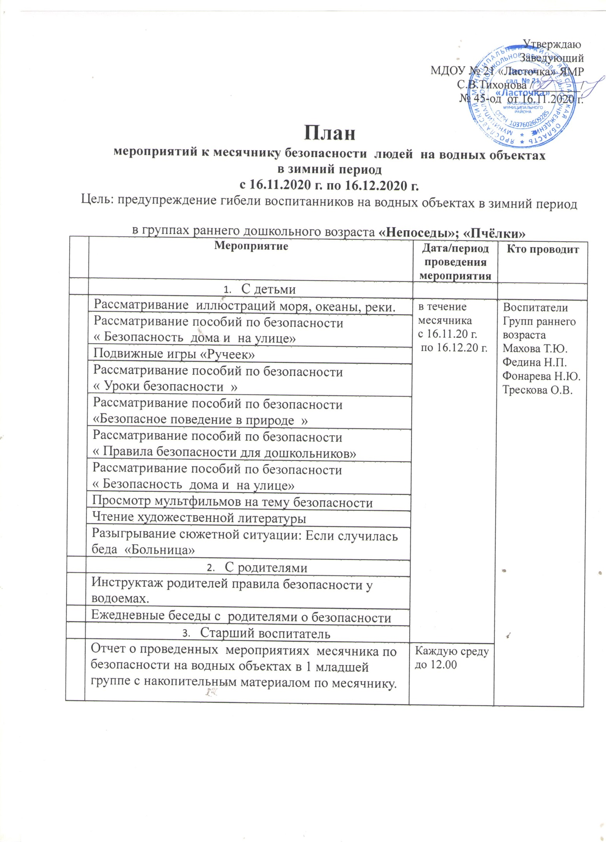

Утверждаю
Заведующий
МДОУ № 21 «Ласточка» ЯМР
С.В.Тихонова /________/
№ 45-од от 16.11.2020 г.

План
мероприятий к месячнику безопасности людей на водных объектах
в зимний период
с 16.11.2020 г. по 16.12.2020 г.
Цель: предупреждение гибели воспитанников на водных объектах в зимний период

в группах раннего дошкольного возраста «Непоседы»; «Пчёлки»
 | Мероприятие | Дата/период проведения мероприятия | Кто проводит
 | - С детьми
 | Рассматривание иллюстраций моря, океаны, реки. | в течение месячника  с 16.11.20 г.  по 16.12.20 г. | Воспитатели  Групп раннего возраста  Махова Т.Ю.  Федина Н.П.  Фонарева Н.Ю.  Трескова О.В.
Рассматривание пособий по безопасности
« Безопасность дома и на улице»
 | Подвижные игры «Ручеек»
Рассматривание пособий по безопасности
« Уроки безопасности »
Рассматривание пособий по безопасности
«Безопасное поведение в природе »
Рассматривание пособий по безопасности
« Правила безопасности для дошкольников»
Рассматривание пособий по безопасности
« Безопасность дома и на улице»
 | Просмотр мультфильмов на тему безопасности
 | Чтение художественной литературы
 | Разыгрывание сюжетной ситуации: Если случилась беда «Больница»
 | - С родителями
 | Инструктаж родителей правила безопасности у водоемах.
 | Ежедневные беседы с родителями о безопасности
 | - Старший воспитатель
 | Отчет о проведенных мероприятиях месячника по безопасности на водных объектах в 1 младшей группе с накопительным материалом по месячнику. | Каждую среду до 12.00

